7 priedas. Nuotraukos. Pamokos vaizdai.

Šviesos šaltinio apibūdinimas.
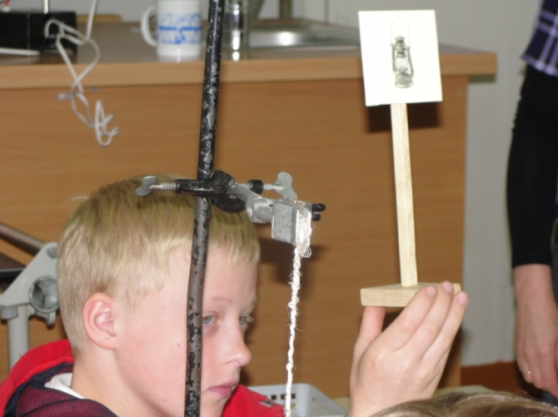 | 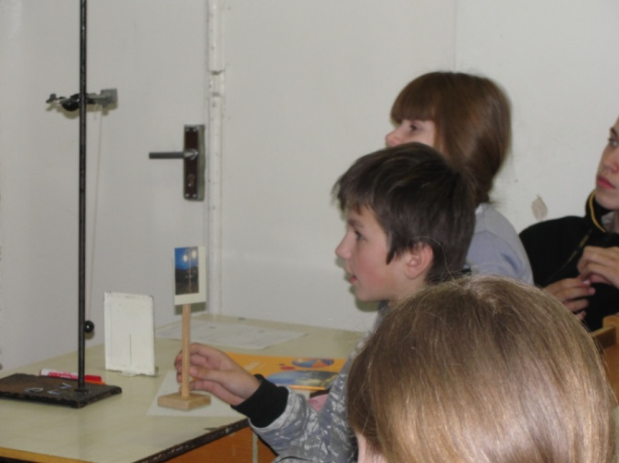

Grupėse atliekamas bandymas.
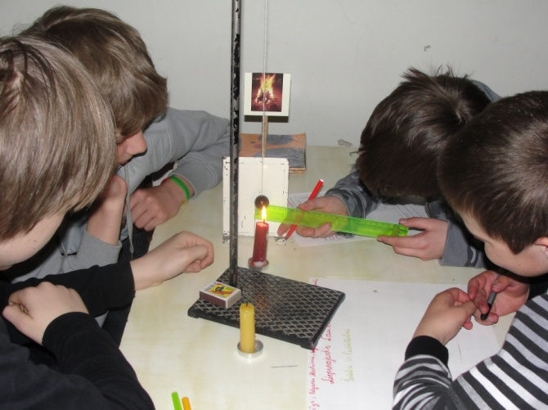 | 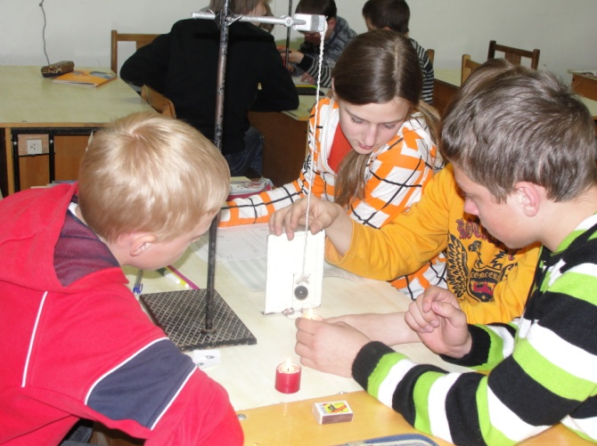
Užduočių lapo pildymas grupėje. Savęs vertinimas.
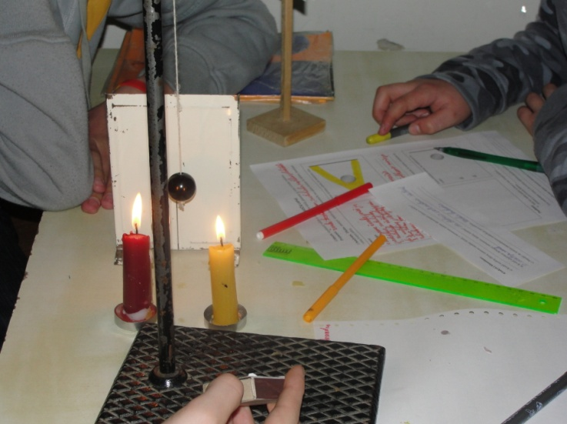 | 